بسمه تعالی



دانشکده علوم زمین

پروژه درس زمین شناسی دریایی

دکتر خلیل رضایی

نام و نام خانوادگی : صالح نادری

شماره دانشجویی : 4003101507

رشته تحصیلی : ارشد رسوب شناسی و سنگ شناسی رسوبی

" بررسی غلظت آلودگی فلزات سنگین ( سرب ، روی ، نیکل و مس ) با استفاده از سنجش از دور و ( GIS)"

(استان سیستان و بلوچستان،شهرستان مهرستان ، بخش آشار)

چکیده :

در مطالعات به روش سنتی و بررسی هاي زمین شناسی براي انـدازه گیـري وتخمین پارامترهاي مختلف از قبیل فلزات سنگین مانند سرب ، روی ، مس و نیکل تبدیل اطلاعات نقطه اي به سطح ، امري اجتناب ناپـذیر اسـت. امـا امـروزه به کمک تصاویر ماهواره ای و نرم افزارهای متعدد مانند GIS براحتی میتوان به تفاسیر تصاویر ماهواره ای پرداخت .

در این پژوهش سعی شده است با بررسی یک سری از عناصر در منطقه آشار شهرستان مهرستان از استان سیستان و بلوچستان طبق داده های ژئوشیمایی و نتایج حاصل از سنجش از دور با روش های نسبت باندی و ترکیب رنگی کاذب و تصاویر بدست آمده در نرم افزارGIS به روش idw به میزان آلودگی منطقه به عناصر سرب ، روی ، مس و نیکل بپردازیم . در این روش از فایل اکسل که نقاط نمونه برداری در آن ثبت شده است استفاده می شود تا تراکم عناصر مشخص گردد . نقشه های خروجی در این روش به علت پراکندگی کم و برداشت از قسمت پایین منطقه ، نصف منطقه کلی می باشد .

1- مقدمه :

آلودگی خاک و رسوبات تهدیدی روزافزون برای سلامتی و کیفیت محیط زیست انسانها به شمار میرود. یکی ازمکانهایی که فلزات سنگین در آن به وفور یافت میشود خاک است (سیادی و همکاران2017 ) .

بین آلاینده های خاک و محیط زیست، محققان در چند دهة گذشته به عناصر سنگین بیشتر توجه کرده اند؛ به دلیل مشکلات زیست محیطی فَراروی بشر و توانایی بالقوة این عناصر در آسیب رسانی به سلامت انسانها و حیوانات. تاریخچة حیات بشری حاکی از بهره مندی واستفادة وی از عناصر خاکی موجود در محیط و در نتیجه تغییر توزیع سطحی مواد خاک و پوششهای گیاهی بر سطح زمین است (محمدی و بویراحمدی1387 ) .

فلزات سنگین به دلیل سمیت و ماندگاری در محیط زیست در گروه آلاینده های بسیارخطرناک قرار دارند (بوآمپونسم و همکاران 2010؛ کساوینا و همکاران 2012).

روند انباشته شدن عناصر سنگین در رسوبات بسیار کُند و اثر آن پس از دهها سال نیز قابل مشاهده است. ولی، به دلیل اینکه فرایند انباشت عناصر تقریباً فرایندی برگشت ناپذیر است، در درازمدت موجب کاهش کیفیت خاک و در نهایت سبب تخریب اراضی کشاورزی خواهد شد (کاباتما و پندیاس 1994 ).تمرکز فلزات سنگین در حد مقادیر زمینة ژئوشیمیایی خطری ندارد. ولی اگر به حد مقادیر ناهنجار و بالاتر از میزان مجاز برسد، باید محیط را از آنها پاکسازی کرد. حضور فلزات سنگین در محیط زیست بسیار مشکل ساز است. این موضوع به پایداری طولانی مدت آنها مربوط میشود. زیرا این آلاینده ها از طریق فعل و انفعالات شیمیایی و دیگر فرایندها در طبیعت تجزیه نمیشوند (کاباتا و همکاران 2007) .  
آلودگی و از بین رفتن خاک و قابل استفاده نبودن آن باعث مشکلاتی در درازمدت میشود که جبران آنها بسیارمشکل است و هزینه های سنگینی را طلب میکند که آن هم فقط در مدت زمان طولانی امکانپذیر است. داده های ماهواره ای، به دلیل اینکه محدودة گسترده ای را پوشش میدهند، برای بررسی های اولیه و پایه میتوانند به کار روند.  
فناوری سنجش از دور، در زمینة کنترل و پایش آلودگی های مختلف، با جمع آوری داده های مناسب، در مدیریت منابع مختلف بسیار کمک رسان است و وضعیت سلامت منابع مختلف را از لحاظ عدم حضور آلودگی های گوناگون ارزیابی میکند. یکی از مشکلات بسیار مهم محیط زیست آلودگی خاک با فلزات سنگین است. با کاربرد فناوری سنجش از دور و استفاده از داده های چندطیفی و با یاری گرفتن از مطالعات میدانی میتوان ارتباط میان ساختار پوشش گیاهی، خواص فیزیک وشیمیایی، و خواص زیستی سیستم پوشش گیاهی خاک و درجة آلودگی آن به فلزات سنگین را بررسی کرد.  
همچنین یکی از مزایای روش سنجش از دور به حداقل رساندن بررسی های سطحی، بویژه در مناطق غیرقابل دسترس، بر اساس اطلاعات طیفی بدست آمده از مقایسه با نقاط دیگر با کانی سازی معلوم است. این روش قادر است در کوتاهترین  
زمان ممکن محل های محتمل را در نقاط دورافتاده و خشک و بیابانی مشخص کند (روون و همکاران 2006؛ تنجستانی و همکاران 2008؛ رنجبر و شهریاری1385 ) .

بنابراین از داده های دورسنجی میتوان در زمین شناسی زیست محیطی و بررسی آلودگی ها استفاده کرد. منطقة آشار در شهرستان مهرستان استان سیستان و بلوچستان یکی از نقاطی است که آلودگی احتمالی خاکِ آن را منابع متعدد گزارش کرده اند، که از آن جمله میتوان به بررسی غلظت فلزات سنگین (سرب نیکل، مس، روی ) در خاک کشاورزی بخش مرکزی سیستان (جوان سیامردی و همکاران 1393 ) بررسی آلودگی خاک به فلزات سنگین با استفاده از شاخص فاکتور آلودگی در محل دفن زبالة شهری زاهدان (بزی و همکاران 1396) و بررسی غلظت فلزات سنگین در خاک سطحی شهر زاهدان (کمانی و همکاران 1396 ) اشاره کرد.

* در این پژوهش از داده های ماهوارهای سنجندة استر، مربوط به ماهوارة ترا، و از داده های ژئوشیمیایی رسوبات آبراه های به تعداد 62 نمونه، به منظور بررسی میزان آلودگی فلزات سنگین منطقة مورد مطالعه استفاده شده است. در واقع، بارزسازی انواع لیتولوژی موجود در منطقة آشار شهرستان مهرستان سیستان و بلوچستان توسط سنجش از دور، به خصوص واحدهای افیولیتی منطقه، که منشأ وجود عناصر سنگین در رسوبات است، و بررسی شاخص های آلودگی، نظیر ضریب آلودگی و شاخص زمین انباشتگی و ضریب همبستگی و آنالیز خوش ها ، با استفاده از داده های ژئوشیمی، هدف اصلی این پژوهش است، تا نحوة توزیع فلزات سنگین مانند ،Cu ،Zn ،Pb ،Ni در رسوبات آبرفتی منطقه مطالعه و ارزیابی و نقشة پراکندگی آن تهیه شود .

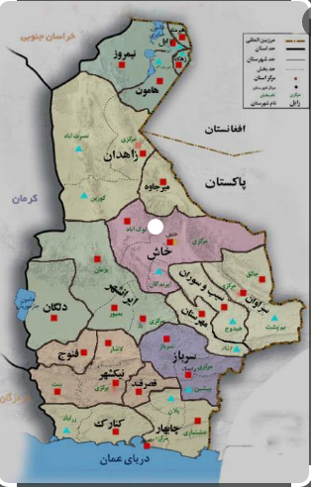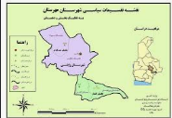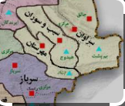

2- جایگاه و ویژگی های زمین شناسی :

بخش آشار( نام پیشین آشهر) از توابع شهرستان" مهرستان " استان سیستان و بلوچستان با جمعیت 3786 نفر/927 خانوار (سرشماری نفوس و مسکن 1395) با ارتفاع جغرافیایی 1022 متراز سطح دریا و با مختصات جغرافیایی 6772/26 درجه شمالی و 6733/61 درجه شرقی در نقطه مرزی ایران – پاکستان واقع شده است و از نگاه زمین شناسی، استان سیستان و بلوچستان بخشی از قلمروی ساختاری – رسوبی، در خاور و جنوب خاوری است که ریخت شناسی متنوعی بر آن حاکم است.   
   جدا از مورفولوژی متغیر، ویژگی های زمین شناختی استان نیز در همه جا یکسان نیست، به طوری که تمام استان را می توان به زیر پهنه های جداگانه ی زیر تقسیم کرد:  
**الف) زیر پهنه ی زابل- زاهدان- سراوان :**  
   این زیر پهنه قسمتی از حوضه ی فلیشی خاور ایران است که عموما به نام کوه های شرق ایران از آن یاد می شود. این بخش استان دارای یک پی سنگ اقیانوسی است که با توالی ضخیمی از نهشته های فلیش گونه به سن کرتاسه ی پسین- اولیگوسن آغازی پوشیده شده است. پیدایش حوضه ی یاد شده حاصل یک اشتقاق درون قاره ای بین بلوک لوت (در باختر) و بلوک افغان (در خاور) دانسته شده که با اقیانوس زایی و تشکیل مجموعه های افیولیتی همراه بوده است. اگر چه بخش بیش تر این پوسته در زون های فرورانش از بین رفته، ولی بقایای آن، به ویژه در امتداد گسل های ژرف و طولی ناحیه، نظیر گسل نهبندان، رخنمون دارد. سنگ های جوان تر از اولیگوسن این ناحیه به روانه های گدازه ای محدود است که در بسیاری از نواحی دارای پتانسیل معدنی هستند. کوه تفتان جوان ترین تکاپوی آتشفشانی ناحیه است که در شمال شهرستان خاش، چکاد بلندی را می سازد. افزون بر گدازه های بیرونی، به سن های نئوژن تا کواترنری، می توان به توده های نفوذی گرانیتی ائوسن- اولیگوسن اشاره کرد که از جنوب زاهدان تا جنوب خاوری شهرستان خاش به درون فلیش های ائوسن تزریق شده اند. توده های گرانیتی مذکور وابسته به رویداد کوهزایی پیرنئن هستند. این رویداد در برخورد نهایی دو ورق لوت و افغان، بسته شدن زمین در خاور ایران و عقب نشینی دریا به سمت جنوب، نقش اساسی داشته است.  
   در زیر پهنه ی زابل- زاهدان- سراوان روند ساختارها شمالی – جنوبی است، ولی از جنوب خاش روندهای ساختاری به سمت جنوب خاور گرایش پیدا می کنند، به طوری که در شمال سراوان با راستای خاوری – باختری مکران یکی می شود و تا بلوچستان پاکستان ادامه پیدا می کند.   
   **ب) زیرپهنه ی زابل :**  
   گوشه ی شمالی استان سیستان و بلوچستان (دشت زابل) بخشی از بلوک هیلمند (هلمند) است که به وسیله ی گسل هریررود از سایر قسمت های ایران جدا شده است. به جز یک برونزد ولکانیکی کوچک (کوه خواجه) رویه ی این دشت با نهشته های آبرفتی جوان پوشیده شده است و به همین خاطر از چند و چون زمین شناسی آن اطلاعی در دست نیست. ولی مطالعات ژئوفیزیکی نشان می دهند که در زیر پوشش آبرفتی، توالی ضخیمی از رسوب های تقریبا افقی وجود دارد که تنها رسوب های کواترنر آن، حدود دو کیلومتر ضخامت دارند. ویژگی فرو افتاده ی این دشت یادآور فرونشست هریررود در افغانستان مرکزی است.   
**ج) زیرپهنه ی لوت :**  
   حاشیه ی باختری استان سیستان و بلوچستان، لبه ی خاوری بلوک زمین ساختی لوت است که به وسیله ی گسل خاوری از سایر قسمت های استان جدا شده است. بخش مورد نظر (حاشیه ی لوت) شامل زمین های پست و فروافتاده ای است که عموما با تلماسه های بادی و یا نهشته های سرخ رنگ نئوژن پوشیده شده است و در نتیجه، دانسته های زمین شناسی آن چندان زیاد نیست. در حاشیه ی جنوبی زیرپهنه ی لوت، مجموعه های آتشفشانی لوت و ولکانیک های پایانه ی جنوب خاوری کمان ماگمایی ارومیه – بزمان قابل جدایی نیستند. در این ناحیه از مخروط آتشفشان بزمان، بیش از ده مخروط آتشفشان جوان قابل شناسایی هستند.   
   **د) زیرپهنه ی جزموریان :**  
   زیر پهنه ی جزموریان یک فرونشست تکتونیکی جوان است که در جنوب آتشفشان بزمان و شمال کوه های بشاگرد قرار دارد. بسیاری از رودهای دامنه ی شمالی کوه های بشاگرد و همچنین ارتفاعات خاور ایرانشهر، حاوی رسوب های سیلتی- رسی هستند که بر این فرونشست تخلیه می شوند. به همین رو، بخش بیشتر فرونشست جزموریان با نهشته های آبرفتی جوان پوشیده شده است. در حاشیه ی جنوبی آن، نهشته های جوان از نوع تلماسه های گسترده از نوع برخان است.  
   از نگاه زمین شناسی، در گذشته، جزموریان حاشیه ی جنوبی بلوک صحرایی لوت تصور می شد، ولی بررسی های ژئوفیزیک هوایی نشانگر آن هستند که در این ناحیه پی سنگ از نوع پوسته های اقیانوسی است و بنابراین به نظر می رسد که فرونشست جزموریان به واقع گودال پیش کمانی منشورهای فزاینده ی مکران است. چنین فرونشست هایی، در بسیاری از زون های فرورانش دنیا وجود دارند که گاه دارای ذخایر هیدروکربور درخور توجهند.  
**ه) زیرپهنه ی مکران :**  
   زیر پهنه ی مکران شامل کوه های خاوری – باختری است که از جنوب گودال جزموریان تا ساحل دریای عمان را زیر پوشش دارد. در زیر پهنه ی مکران، همانند زیر پهنه ی زابل – خاش – سراوان، پی سنگ ناحیه از نوع پوسته های اقیانوسی است که با توالی ضخیمی از نهشته های شبه فلیشی کرتاسه ی بالایی- الیگوسن و ردیف های مولاسی میوسن – پلیوسن پوشیده شده است. در یک راستای شمال به جنوب، سن سنگ ها کاهش می یابد. در حاشیه ی شمالی مکران، مجموعه های افیولیتی کرتاسه بالا و در حاشیه ی دریای عمان، توالی سنگی سست و کم سیمان مولاس های پلیوسن و پادگانه های دریایی کوارترنر قرار دارند. با توجه به پراکنش واحدهای سنگی چنین به نظر می رسد که از زمان کرتاسه به بعد، به لحاظ گوناگون، دریا به سمت جنوب عقب نشسته و رسوب های جوان تری از خود برجای گذاشته است. از نگاه ساختاری، زیر پهنه ی مکران مجموعه ای از منشورهای فزاینده است که در شکل گیری آن، فرورانش پوسته ی اقیانوسی عمان به سمت شمال (زیر مکران) نقش اساسی داشته است. به همین لحاظ، ساختارها روند خاوری – باختری دارند و به طور عموم محدود به گسل های راندگی طولی با شیب به سمت شمال – شمال خاورند. پدیده ی فرورانش عمان به زیر مکران هنوز پویاست. به همین رو، ویژگی های زمین شناسی مکران بسیار شاخص و مورد توجه دانشمندان و پژوهشگران دانش زمین شناسی است.

**3- فعالیت های زمین شناسی و اکتشافی :**  
 ****3-1 ) بررسی های زمین شناسی :****  
   جدا از بررسی های زمین شناسی غیرنظام مند که عموما توسط زمین شناسان خارجی انجام گرفته اند، از سال 1352 سازمان زمین شناسی مطالعات نظام مند استانداردی را در این استان آغاز کرده است. فعالیت های زمین شناسی انجام شده در این استان به دو مقیاس متفاوت زیر است.  
   الف ) بررسی های زمین شناسی به مقیاس 1:250000 :   
   به طور معمول نقشه های زمین شناسی به مقیاس 1:250000 در راستای دستیابی به اطلاعات جامع از نوع سنگ ها و توان بالقوه ی معدنی آنها تهیه می شوند.    تمام استان سیستان و بلوچستان با حدود 16 برگ نقشه ی زمین شناسی به مقیاس 1:250000 پوشیده می شود ، به استثنای نواحی واقع در جنوب مدار 26 درجه ، بررسی سایر نواحی خاتمه یافته و نتایج مربوطه ، به صورت نقشه ها و احیانا گزارش های زمین شناسی ، در بسیاری از پژوهش های علمی و برنامه های عمرانی مورد استفاده قرار می گیرند. نواحی واقع در زیر مدار 26 درجه، با کیفیت و دقت بالاتر و به مقیاس 1:100000 مورد مطالعه قرار گرفته اند و بنابراین تلفیق اطلاعات و چاپ نقشه ها به مقیاس 1:250000 ضرورتی نداشته است.  
   ب) بررسی های زمین شناسی به مقیاس 1:100000 :  
   بررسی های زمین شناسی به مقیاس 1:100000 در نواحی ویژه انجام گرفته است که در حل مسائل بنیادی زمین شناسی، به ویژه از نظر توان معدنی درخور توجه بوده اند. به جز نواحی بیابانی و دشت گونه ی استان سیستان و بلوچستان، سایر گسترده های پرتوان این استان مورد پژوهش های زمین شناسی به مقیاس 1:100000 قرار گرفته اند که بخشی از نتایج پایانی منتشر شده اند و بخش دیگری نیز در مراحل گوناگون پیشرفت هستند.   
   ج ) بررسی های زمین شناسی موضوعی :  
   جدا از نقشه های زمین شناسی سیستماتیک 1:250000 و 1:100000، به منظور شناخت ساختار کلی استان و نیز تفکیک پهنه های متالوژنیک و کانه دار، چند نقشه ی موضوعی به مقیاس 1:500000 از استان تهیه شده اند که عبارتند از:  
   - نقشه ی ساختاری و زمین شناسی سنگ های سخت   
   - نقشه ی متالوژنی منطقه ی شمال زاهدان  
****3- 2 ) بررسی های اکتشافی :****  
   بخش درخور توجهی از مطالعات اکتشافی انجام شده در استان سیستان و بلوچستان اجرای عملیات اکتشافی به روش ژئوشیمیایی است که عموما در مقیاس ناحیه ای و گاه در مقیاس تفصیلی و یا نیمه تفصیلی بوده است. افزون بر آن می توان به اکتشافات موضوعی انجام شده در استان و به شرح زیر اشاره کرد :   
   الف) اکتشافات ناحیه ای :  
   فعالیت های اکتشافی ناحیه ای انجام شده توسط سازمان زمین شناسی هماهنگ با استانداردهای مطالعاتی جهانی است که به سه روش اکتشافات چکشی (برش ها به فواصل یک کیلومتر) نمونه برداری از آبراهه ها (یک نمونه در هر کیلومتر مربع) و بالاخره مطالعات رادیومتری زمینی است که حاصل آن حذف مناطق فاقد مواد معدنی و انتخاب مناطق کانه دار است. برای کلیه ی مناطق کانه دار پیشنهادهای اکتشافی لازم تهیه و ارائه شده است تا در مرحله ی مطالعات بعدی (نیمه تفصیلی، تفصیلی) مورد استفاده قرار گیرد. و بنابراین تمام برنامه های اکتشافی بعدی بر پایه ی یافته های حاصل از بررسی های اکتشافی خواهد بود و از تکرار و دوباره کاری های اکتشافی مرحله ی اول پرهیز خواهد شد. بررسی های ژئوشیمیایی مورد نظر، شامل 65 برگ نقشه به نام های زیر است: بنجار، زابل، خمک، لوطک، سفیدابه، سیاستراگی، تاسوکی، کوه دو پشتی، تله سیاه، زندان، نصرت آباد، شورگز، کهورک، حاجی آباد، زاهدان، میرجاوه، تلخ آب، لادیز، نوک آباد، توکل آباد، جهان آباد، گیران ریگ، چاه سنگی و زیروکی و گلنکور، خاش، گزو، نره نو، چالق، کوشکوک، گشت، کوهک، دهک، سراوان، زابلی، پرگوه، شیرین زاد، کوسیچی، آشار، فنوج، رامک چمرکوه، بنت، نیک شهر، قصر قند، راسک، پیشین، جنگلی، حناء، جبال بارز، سبزواران، چهل کوره، نخیله، بیرک 1، بیرک 2، سرباز، چانف، اسیکبه، فنوج، دلفان، هودیان، مگسان، بزمان و کارواندر.  
   این نقشه ها حدود 67925 کیلومترمربع از سطح استان را زیر پوشش دارند. افزون بر اکتشافات ژئوشیمیایی بالا، می توان به اکتشافات ناحیه ای زیر اشاره کرد:  
   - بررسی های متالوژنی در استان سیستان و بلوچستان (1377) با هدف گردآوری، تصحیح، تکمیل و تدوین مطالعات گذشته و بالاخره، مطالعه ی فرایندهای متالوژنیک به منظور معرفی گستره های امیدبخش معدنی.  
   - انجام بررسی های اکتشافی در محدوده ای معادل 30 هزار کیلومتر مربع توسط شرکت کانادایی زرکن.  
   ب) اکتشافات موضوعی :  
   افزون بر مطالعات اکتشافی ناحیه ای، برابر اطلاعات موجود، تاکنون متجاوز از 20 طرح اکتشافی موضوعی از محل اعتبارات استانی و یا ملی به اجرا درآمده است. در این راستا ذخایری از مواد فلزی و غیرفلزی و سنگ های تزئینی شناسایی شده اند. براساس گزارش سازمان صنایع و معادن، در این استان بالغ بر 20 میلیون تن مس و ذخیره ای بالغ بر 100 هزار تن کرومیت وجود دارد. در حال حاضر، در استان سیستان و بلوچستان تعدادی معادن فعال در زمینه های کرومیت، منیزیت، تالک، گل سفید، سیلیس، پوزولان، مرمر و آهک وجود دارد.  
   ج ) اکتشافات ژئوفیزیکی :  
   اکتشافات ژئوشیمیایی استان از دو نوع موضوعی و ناحیه ای هستند :  
  اکتشافات ژئوفیزیکی موضوعی انجام شده در خصوص مس، پنبه ی نسوز، آب و پلی متال است که به روش های گوناگون صورت گرفته اند.  
   افزون بر این ها، باید به مطالعات ژئوفیزیک هوایی اشاره کرد که به منظور دستیابی به اطلاعات جامع تر زمین شناسی و زمین ساخت منطقه ای، همچنین شناخت پهنه های مناسب برای اکتشاف ذخایر معدنی پنهان در مقیاس 1:250000 صورت گرفته است. در حال حاضر، از تلفیق آن نتایج، نقشه ی مغناطیس هوایی ایران به مقیاس 1:100000 به چاپ رسیده است.

4 – روش کار :

در این پژوهش از داده هاي سنجنده استر ASTER ماهواره Terra استفاده شد داده هاي سنجش از دور ASTER نتیجه یک طرح مشترک بین ایالات متحده و ژاپن با تمرکز قوي بر کاربردهاي زمین شناسی و اکتشاف معدنی است.

این حسگر که بر روي پلت فرم Terraسیستم مشاهده زمین ( Eos ) قرار دارد، تابش خورشید را در 14باند طیفی ثبت می کند.

تابش منعکس شده را در سه زیر مجموعه شامل مادون قرمز مرئی و نزدیک(VNIR ) ، مادون قرمز موج کوتاه(SWIR ) و مادون قرمز حرارتی ( TIR ) اندازه گیري میکند.

* VNIR از سه باند بین 0.52 و 0.86 میکرومتر (m ) تشکیل شده است،

* SWIR شامل شش باند از 1.6 تا 2.43 متر است و تشعشعات ساطع شده در پنج باند در منطقه طول موج 11.65-8.125 متر TIRرا تشکیل می دهند.

* وضوح SWIR ، VNIRو TIRبه ترتیب 15متر، 30 متر و 90 متر است (دربانی و همکاران 20 .20 ).

ا بتدا روي تصاویر پیش پردازش هاي لازم انجام شد که اولین و مهم ترین مرحله انجام کار است، زیرا اشتباه در این مرحله باعث خطا در نتایج بدست امده می شود.

* از روش فیلترگذاري انطباقی MF استفاده شد تا نقاط داري آنومالی بدست آید سپس این نتایج با تصاویر بدست آمده از داده هاي ژئوشیمیایی که از62 نمونه گرفته شده از منطقه که با روش IDW در GIS ترسیم شده مقایسه شد و نقاط دارایی آنومالی بدست آمد .

پردازش تصویر حساسترین و مهمترین مرحلة دورسنجی است که به نحو چشمگیری نتایج نهایی را تحت تأثیر قرار میدهد. در پردازش هدفدار تصاویر چندباندی، شناخت و درک رفتار طیفی پدیدة مورد مطالعه، در پهنة طیفی باندهای سنجنده، اهمیت زیادی دارد (فراهانی 1384 ) .

* به منظور بررسی قابلیت های سنجندة استر ASTER از روش ترکیب های رنگی کاذب استفاده شد. کاربرد این روش بویژه در مواجهه با تصاویر چندباندی استر ASTER سودمند است. در این روش از ترکیب سه باند ساده در رنگهای قرمز و سبز و آبی یا ترکیبی از مؤلفه های اصلی و نسبتهای باندی و باندهای ساده استفاده میشود (آبرامز و همکاران 1983 ؛ رووان و مارس 2003) .

همچنین به منظور تفکیک بهتر و جزئی تر واحدهای سنگی منطقه از روش نسبت باندی استفاده شد. در مرحلة دوم، تعداد 62 نمونة ژئوشیمیِ رسوبات آبراه های آنالیز شد. پس از پردازش های آماری اولیه و حذف داده های نابهنجار، نقشة پراکنش برای هر عنصر تهیه و مقادیر آن با مقادیر استاندارد مقایسه شد.

5 - آنالیز داده ها سنجش از دور و و نتایج بدست آمده :

داده های ماهوارهای استفاده شده در این پژوهش داده های سنجندة استر ASTER ماهوارة TERRA است. قبل از پردازش تصاویر،پیش پردازش ها ی لازم روی داده ها انجام گرفت که شامل تصحیح رادیومتریک به روش Subtraction Dark و تصحیح اتمسفری به روش IAR Reflectance است. به منظور جلوگیری از خطای احتمالی در پردازش داده ها، از پردازش هاي دیگري که در این مرحله برروي داده هاي منطقه صورت گرفته به ترتیب شامل stack کردن لایه ها، Resize کردن لایه جهت هم اندازه شدن پیکسل هاي موجود در هر باند ، Dark subtract و در نهایت stretch کردن داده هاي می باشد. سپس براي تفکیک واحد هاي سنگی از روش نسبت باندي و تفکیک ترکیب رنگی کاذب استفاده شده است نوع ترکیب باندی مورد نظر شناسایی و اعمال شدند. برای بهتر نشان دادن نتیجة تفکیک باندی از تکنیک های ترکیب رنگی کاذب استفاده شد.

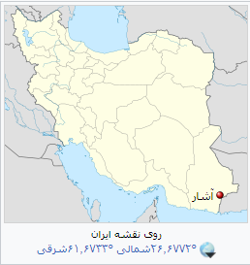 

شکل : .1موقعیت ونقشه زمین شناسی آشار

***1-5 ) روش نسبت باندی :***

روش نسبت باندی از طریق تقسیم باند بازتاب به باند جذب یک کانی سبب بارزسازی آن کانی می شود (سابینز 1999 ) . در واقع، این روش اختلاف بین درجات روشنایی را آشکار و مرزها را مشخص تر میکند (بنت و همکماران 1993 ) . در این مطالعه،  
در بیشتر موارد، تصاویر تولیدشده در مقایسه با واقعیت زمینی نتایج قابل قبولی ارائه داده اند. در نسبت باندی 7/4 استر (شکل 1 الف) سنگهای غنی از تالک و سرپانتینیت به وسیلة پیکسل های روشن در تصویر شناسایی میشوند. سنگ های گرانیتوئیدی دارای پیکسل های هدف روشن روی تصویر حاصل نسبت باندی 2/4 هستند؛ درحالیکه آمفیبولیت ها و افیولیت های بسیاربریده شده به صورت پیکسل های خاکستری تیره تا سیاهرنگ به نظر میرسند (شکل 1ب). متاولکانیک ها، گابرو - دیوریتها اثر خاکستری در تصویر حاصل از نسبت باندی 8/6 دارند؛ درحالیکه گرانیتوئیدهای نفوذی دارای پیکسل های هدف خاکستری تیره تا سیاه رنگ اند و با سنگهای سرشار از آهن (اولترامافیک - مافیک) بوضوح با رنگ روشن تفاوت دارند

( شکل 2 ج ) . گرانودیوریت ها و سینوگرانیت ها به صورت پیکسل های خاکستری تیره در نسبت باندی 1 /4 نمایان میشوند ( شکل 2 د ) درحالیکه سنگهای حاوی کوارتز - دیوریت و متاولکانیکی در نسبت باندی 3/4 $×$ 3/4 پیکسل های  
خاکستری روشن اند (شکل 2 ه ) (زهیر و امام 2012 ) .

***5 – 2 ) ترکیب رنگی کاذب :***

در این روش میتوان سه باند مختلف را در محیط RGB ترکیب کرد. تصویر حاصل رنگی خواهد بود و پدیده های مختلف در رنگهای متفاوت نمایان و شناسایی و تفکیک آنها آسانتر میشود ( بهادری 1386 ) .

این نوع تصویر میتواند اطلاعات بهتري را در ارتباط با برونزدهاي موجود در سنگ بستر در منطقه مورد مطالعه در اختیار ما قرار دهد، همچنین ترکیب رنگی کاذب اطلاعات مفیدي درباره مناطق دگرسانی میدهد.

بر این اساس براي تفکیک دگرسانی ها از ترکیب رنگی

( ] [R:4/7 G:4/1 B:2/3*4/3 ] [R:4/7 G:2/4 B:6/8استفاده شد.

- نتایج حاصل ترکیب رنگی کاذب :

- مناطق تالک و شسیت با منشا کربناته با رنگ صورتی مایل به قرمز،

- متابازالت ها قرمز رنگ ،

-متاگابروها به رنگ سبز مایل به قهوه اي ،

- آمفیبولیت ها و شیست هاي کربنات دار قهوه اي مایل به قرمز،

- متاولکانیک هاي عمیق قرمز رنگ،

- متاولکانیک کلاستیک با طیف رنگی بنفش یا آبی مایل به سفید،

- گابرو-دیوریت قرمز مایل به زرد،

-گرانیتوئیدها آبی رنگ،

- متاپلیت ها آبی تیره،  
- میلونیت ها سبز رنگ،

- مناطق سیلیسی شده داراي رگه هاي کوارتز صورتی روشن در منطقه آشکار شد.

(شکل 3 - الف )

* در تصویر رنگی کاذب استر حاصل باندهای 3/4 * 3/2 * 7/4 ،

- گرانودیوریتها و سیانوگرانیتها طیف رنگی سبز دارند که منجر به شناسایی بهتر آنها میشود.

- کوارتز - دیوریت، متاولکانیکهای کلاستیک، و مناطق آلتراسیونی با رنگ زرد از سایر واحدها متمایز میشوند (شکل 3- ب )

***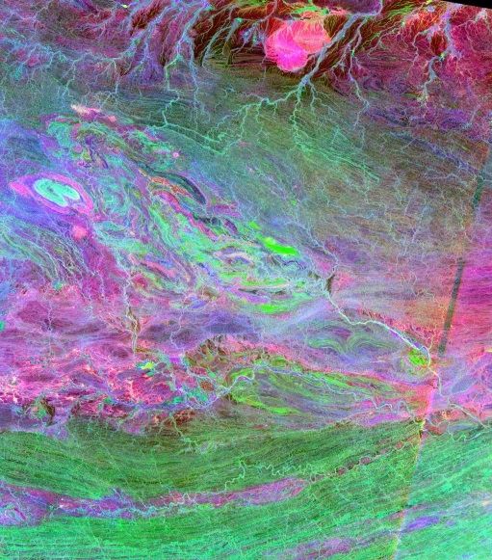* 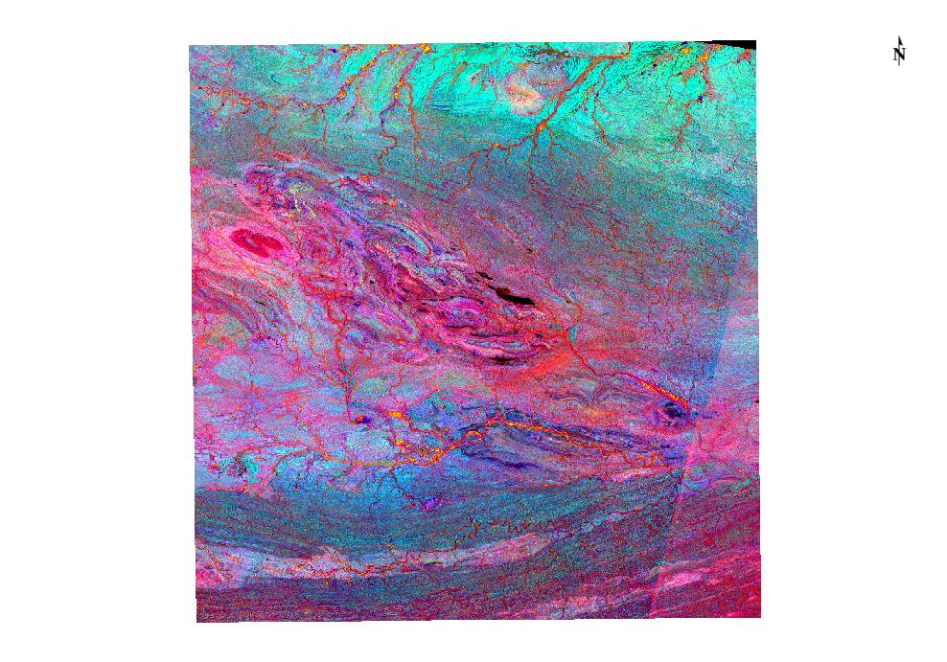**

الف ) B:6/8 ، G: 2/4 ، R: 4/7 ب ) B:2/3* 4/3 ، G: 4/1 ، R: 4/7

*شکل 3 : تصاویر حاصل از تزکیب رنگی کاذب 3 باند مختلف ( قرمز ،سبز،آبی )*

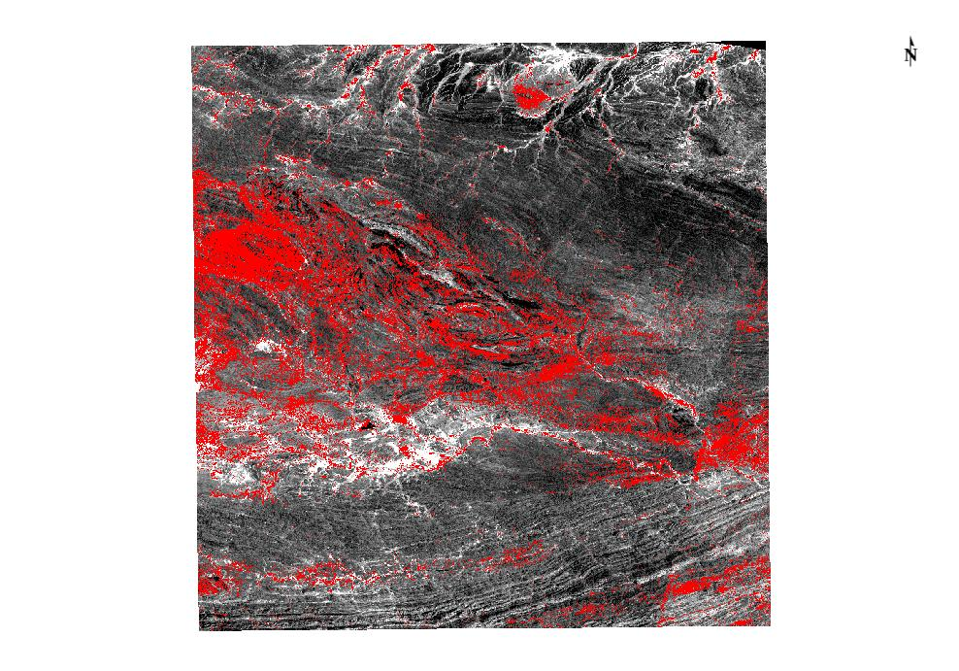

شکل4 – الف ) نسبت باندی 7/4 ، سنگهای غنی از تالک و سرپانتینیت (هدف: پیکسلهای قرمز)؛

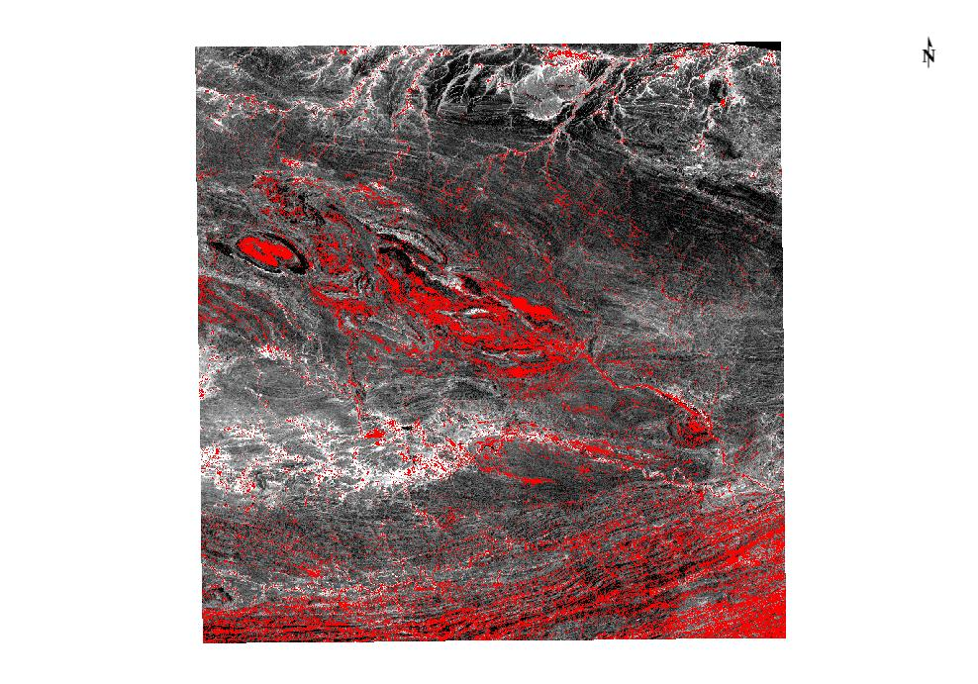شکل4 - ب ) نسبت باندی 4/2 ، سنگهای گرانیتوئیدی (هدف: پیکسلهای قرمز

- آمفیبولیتها و افیولیتهای بسیار بریده شده (هدف: پیکسلهای خاکستری تیره تا سیاه)؛

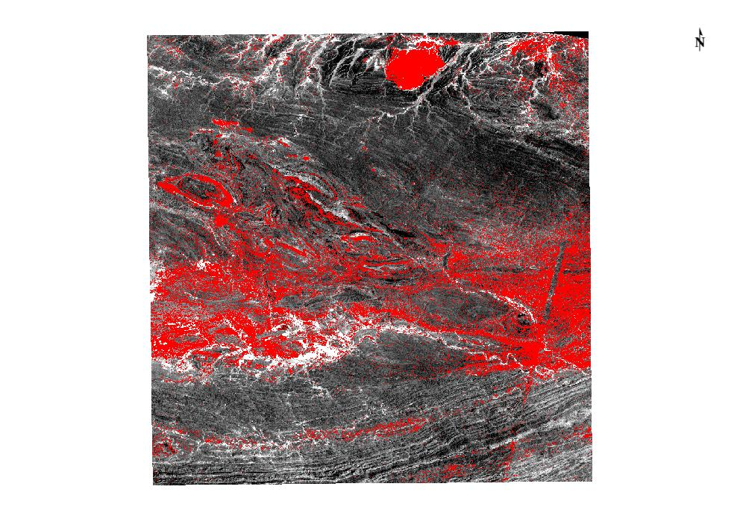

شکل4 - ج ) نسبت باندی 8/6 ، متاولکانیکها، گابرو ـ دیوریتها (هدف: پیکسلهای خاکستری)

- گرانیتوئیدهای نفوذی (هدف: پیکسلهای خاکستری تیره تا سیاه)

- سنگهای غنی از آهن ( الترامافیک ـ مافیک) (هدف: پیکسلهای قرمز)؛

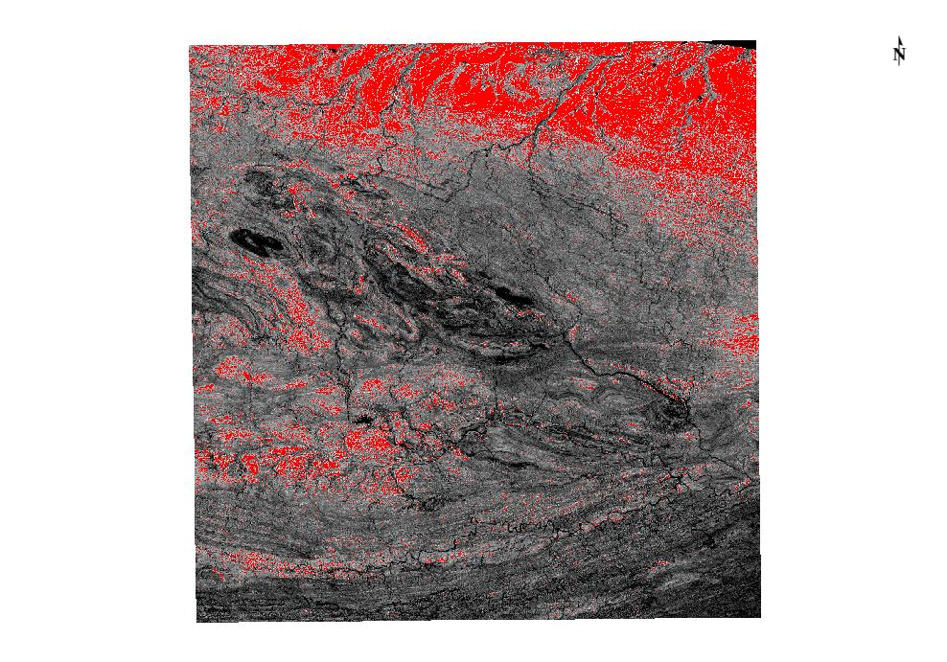

شکل4 - د ) نسبت باندی 1/4 ، گرانودیوریتها و سیانوگرانیتها (هدف: پیکسلهای خاکستری تیره)

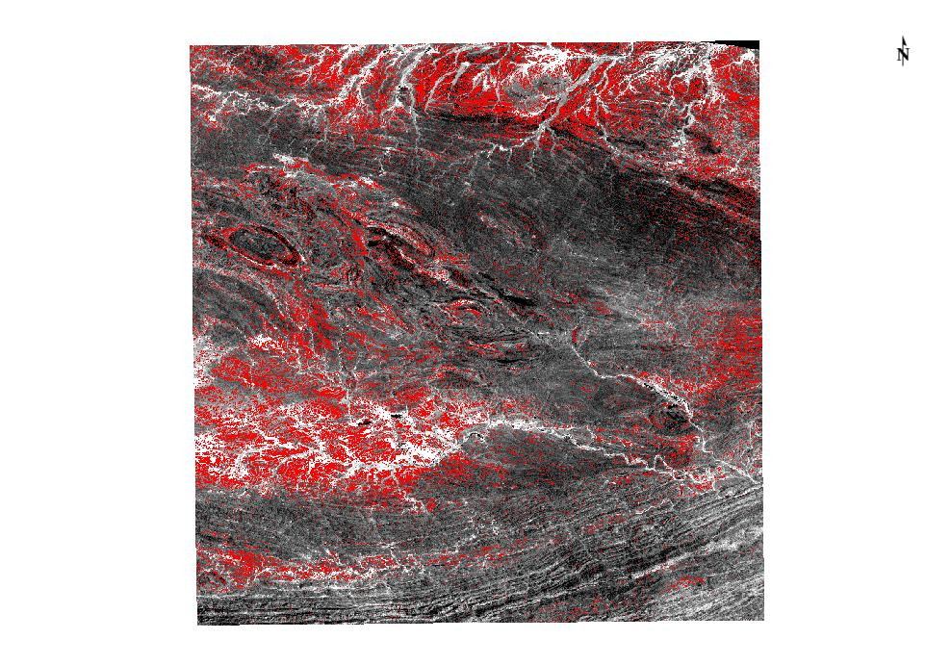 شکل4 – ه ) نسبت باندی 3/4 * 3/2 ، سنگهای حاوی کوارتز ـ دیوریت و متاولکانیکی (هدف: پیکسلهای قرمز

6 – بررسی داده های ژئو شیمیایی :

رسوبات و خاکهای آلوده به فلزات سنگین، به دلیل پتانسیل بالای این فلزات برای آلوده کردن آبهای سطحی و زیرزمینی یا ورود به زنجیرة غذایی از طریق جذب گیاهان، خطر بزرگی برای سلامتی انسان به شمار میروند. آبرفت و خاک یک محیط بسیار حساس ارتباط دهنده بین آب و سنگ و هواست. هر گونه تغییر در ویژگیهای اجزای تشکیل دهندة خاک، طوری که کارکرد و عملکرد آن با اختلال روبرو شود، آلودگی خاک نامیده میشود (دبیری 1379 ).   
مهمترین نتیجة آلوده شدن منابع خاک و آب با فلزات سنگین از طریق صنعت، فعالیتهای بشری، آلودگی محصولات کشاورزی است. بدین ترتیب تجمع فلزات سنگین جذب شده در اندامهای گیاهی در غلظمت های بیش از حد استانداردموجب کاهش رشد و عملکرد محصولات کشاورزی، آلوده شدن زنجیرة غذایی، و به خطر افتادن سلامت جوامع انسانی میشود (هودجی و جلالیان 1383 ).امروزه مشخص شده است آلودگی خاک با عناصری مانند: Zn ،Pb ، Ni و Cu بهدلیل فعالیتهای معدنی سبب نابودی گیاهان حساس میشود. این عناصر اغلب در کبد و به خصوص در کلیه ها تجمع مییابند. برخی نیز موجب سردرد، فشار خون بالا، بیماریهای قلبی و عروقی، و کم خونی میشوند و حتی در مواردی میتوانند کشنده باشند (شاه و همکاران 2012 ). منطقة مورد مطالعه در یک پهنة افیولیتی واقع شده است و از ویژگیهای بارز این مناطق میتوان به وجود خاکها و سنگهایی با غلظتهای بالای فلزات سنگین اشاره کرد. با توجه به اینکه خاکهای مناطق افیولیتی پایداری بالایی ندارند و حاوی فلزات سنگین زیادند، به راحتی میتوانند وارد منابع آبی و چرخة گیاهی شوند و اینگونه عناصر را به چرخة غذایی انسانها وارد کنند و مشکلاتی برای سلامت آنها به وجود آورند. همچنین، عاملی تهدیدکننده برای آب آشامیدنی و محصولات کشاورزی و دامی ساکنان منطقه محسوب میشوند. بنابراین، ارزیابی کیفیت آب و خاک منطقه و تعیین درجة آلودگی آنها به فلزات سنگین ضروری به نظر میرسد. برای ارزیابی آلودگی فلزات سنگین در رسوبات منطقة آرشام ، داده های ژئوشیمیایی رسوب آبراهه ای برای عناصر مهم نیکل، سرب، روی و مس بر اساس نتایج حاصل از تجزیة تعداد 74 نمونه (شکلهای 4 تا 9 ) که توسط سازمان زمین شناسی کشور در برگة 1:1000000 آرشام برداشت شده، پردازش شد و با تصاویر حاصل از پردازش استر ASTER با شاخص هم پوشانی رویهم اندازی و تلفیق شد تا ارتباط بین ناهنجاریهای ژئوشیمیایی با لیتولوژیهای بالادستی آلتره و افیولیتی مشخص شود. در نهایت نیز تعبیر و تفسیر لازم بر پایة تلفیق اطلاعات زمین شناسی، تفکیک واحدهای افیولیتی منطقه (پردازش تصاویر ماهوارهای ) و مطالعات آماری صورت گرفته توسط نرم افزار spss از جمله شاخص های زمین انباشتگی، ضریب آلودگی، ضریب همبستگی، و آنالیز خوشه ای انجام شد و با استفاده از نرم افزار GIS نقش های پراکنش آلودگی فلزات سنگین موجود در رسوبات آبرفتی منطقه ترسیم شد.

**6- 1 ) نیکل :**   
با توجه به نتایج آنالیز نمونه های ژئوشیمیایی رسوبات آبراهه ای منطقة ارشام ، عنصر نیکل به علت شباهت یونی خود با عنصر منیزیم (پژمان 1384 ). می تواند در کانیهای پیروکسن و اولیوین و آمفیبول جانشین و در شرایط برونزاد نیز به شکل بی کربنات نیکل $)_{2}$ $Ni(CO_{3 }$) ترکیب آنها خارج شود.

نیکل از عناصر مؤثر در رشد گیاهان است، که میزان بالای آن در رسوبات میتواند موجب مسمومیت گیاهان شود (ارزانی 1387 ) . ورود نیکل به دستگاه گردش خون از راه تنفس یا با مصرف آبهای زیرزمینی دارای مقادیر بالای نیکل، مانند آب چاه های حفرشده در مناطق حاره و زمین های لاتریتی، میتواند، علاوه بر تخریب اندامهای درونی بدن، موجب اختلال در سیستم دفاعی بدن شود. این اختلال هم به صورتکم کاری و ضعف بدن در مبارزه با عوامل بیماری زای بیرونی هم به صورت افزایش تعداد سلولهای میکروب خوار بروز میکند. در نتیجة این اختلالات، راه ابتلا به انواع سرطانهای خون و مغز و استخوان، عفونت های موضعی، التهاب، و مرگ هموار میشود (حاج علی لو و وثوق .1383 ) .

حد مجاز نیکل با توجه به مرجع استاندارد در رسوبات ppm 10 ( NIOSH ) و ppm 75 ( عباس نژاد 1384 ) ppm 50 (ودفول 1995 ، تورکین 1964 ) است. با توجه به نمونه های ژئوشیمیایی برداشت شده در منطقة مورد مطالعه، بالاترین میزان غلظت این عنصر ppm 94.99-86.91 و به طور میانگین بین ppm 54.56-62.63 متغیر است (شکل 5) ، میزان فوق بسیار بالاتر از حد استاندارد توصیه شدة سازمانهای بینالمللی است و از لحاظ زیست محیطی در منطقه دارای آلودگی بسیار بالاست. بنابراین، این مسئله بسیار حائز اهمیت است و باید بدان توجه شود.

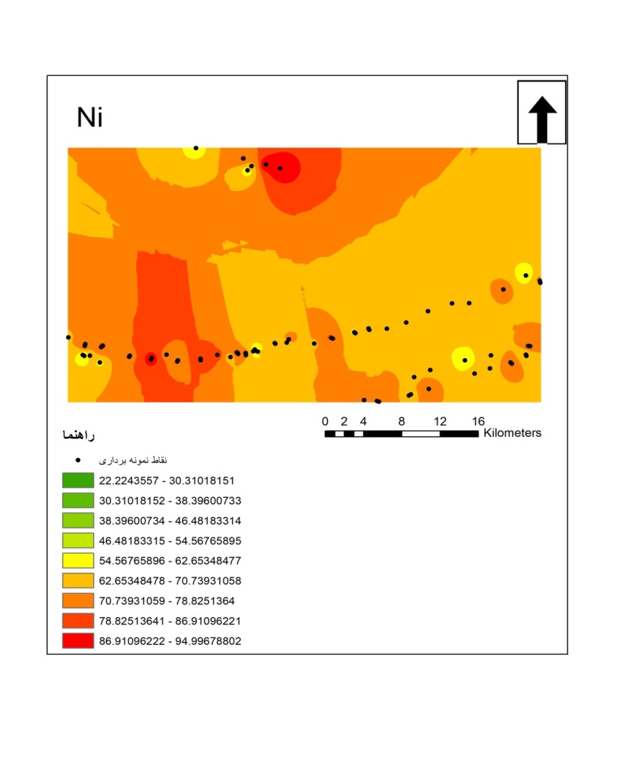

شکل5

**6 – 2 ) سرب :**

سرب با غلظت های متفاوت به طور طبیعی در سنگها وجود دارد، که طی هوازدگی و فرسایش شیمیایی کانیها وارد خاک و آب و هوا میشود و با ورود به گیاهان به زنجیرة غذایی راه مییابد. میزان سربی که از منابع طبیعی وارد محیط میشود در مقایسه با منابع صنعتی و تولیدشده توسط انسان بسیار ناچیز است. سربی که رسوبات را آلوده می سازد بیشتر از منابع انسان زاد حاصل میشود. حد مجاز سرب با توجه به مرجع استاندارد در رسوبات ppm 100 ( NIOSH ) و ppm 150 ( عباس نژاد 1384 ) ppm 20 (ودفول 1995 ، تورکین 1964 ) است . در نمونه های ژئوشیمیایی برداشت شده (شکل 6 ) بالاترین میزان غلظت این عنصر در منطقه ppm14.99-13.61 به طور میانگین ppm8.12-9.46است که بسیار پایین تر از حد استاندارد توصیه شدة سازمانهای بین المللی و قابل چشم پوشی است و از لحاظ زیست محیطی برای منطقه آلودگی دربرندارد.

**شکل6**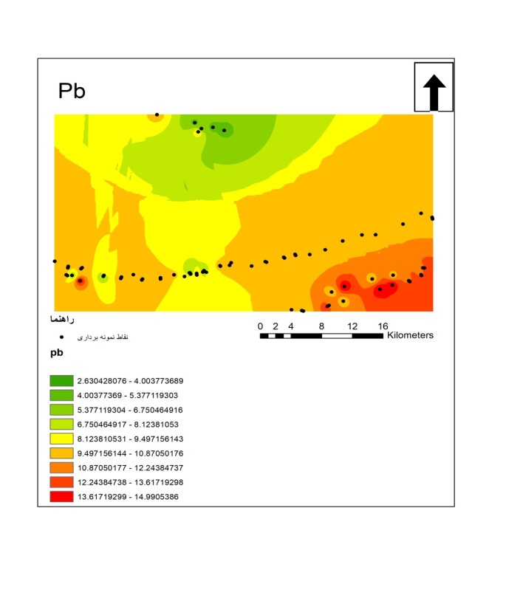

**6 – 3 ) روی :**

روی از عناصر فلزی سنگین است که به نظر میرسد نقشی حساس و مهم در تغذیه ایفا میکند. تا به حال هیچگونه تطابق ناحیه ای میان زمین شناسی تمرکز این عنصر در آب و خاک به دست نیامده است. حد مجاز روی با توجه به مرجع استاندارد در رسوبات ppm 500 ( NIOSH ) و ppm 500- 300 ( استاندارد توصیه شده در هلند ) ( عباس نژاد 1384 ) ppm 95 (ودفول 1995 ، تورکین 1964 ) است. بالاترین میزان غلظت این عنصر در منطقه ppm86.12-89.99 است .به طور میانگین ppm 70.63_74.50 است (شکل7)که بسیار پایین تر ازحد استاندارد آن است. بنابراین، اثر این عنصر قابل چشم پوشی است و برای منطقه آلودگی دربرندارد.

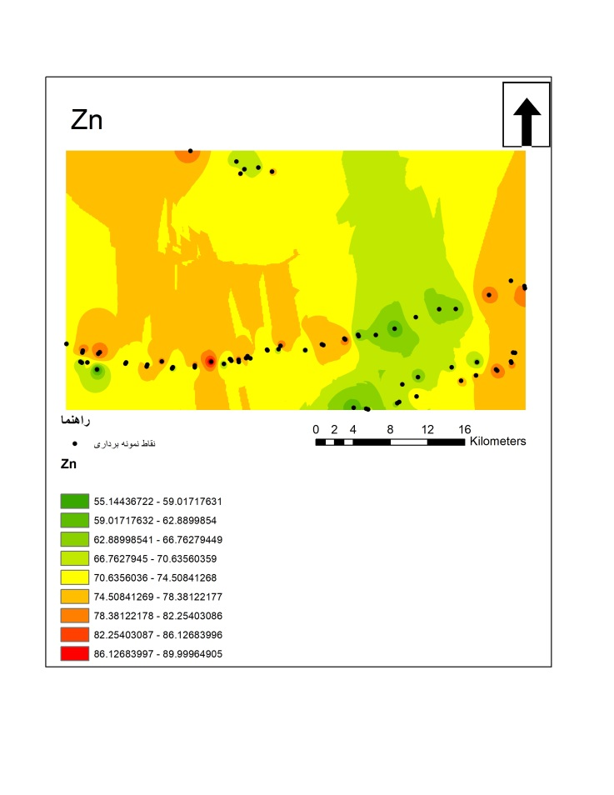

**شکل7**

**6 – 4 ) مس :**   
بشر از دوران کهن عنصر مس را می شناخته و از آن استفاده می کرده است. حد مجاز مس با توجه به مرجع استاندارد در رسوبات ppm 100 ( NIOSH ) و*ppm 100 ( استاندارد توصیه شده در هلند ) ( عباس نژاد 1384 ) ppm 45 (ودفول 1995 ، تورکین 1964 ) است. . بالاترین میزان غلظت این عنصر در منطقه ppm 49 (45.32-49.99) به طور میمانگین بین ppm 26.61-31.29 است (شکل8)که نزدیک به حد استاندارد توصیه شدة سازمان های بین المللی است و از لحاظ ایجاد آلودگی زیست محیطی برای منطقة مورد مطالعه باید بدان توجه کرد.*

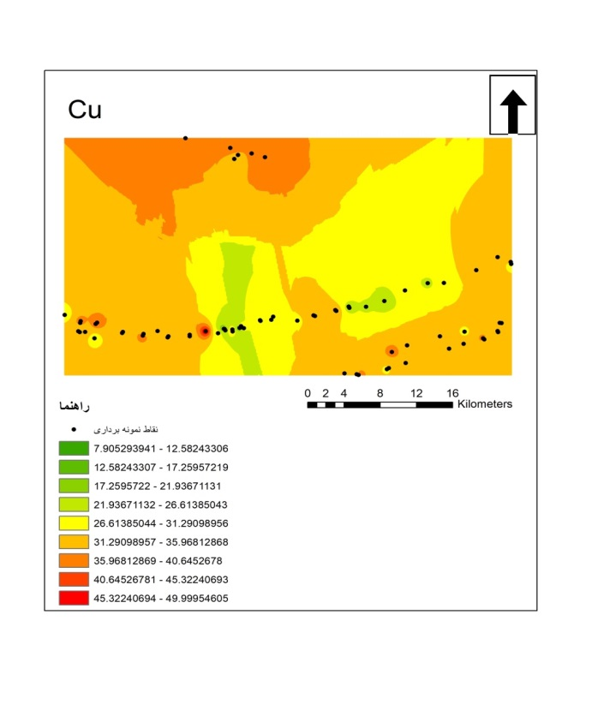

**شکل8**

7 - ارزیابی شاخص زمین انباشتگی :

این شاخص از معیارهای ژئوشیمیایی ارزیابی آلودگی عناصر سنگین موجود در خاک است که مولر ( 1969 ) بر اساس رابطة 1 محاسبه کرده است:  
 Igeo = Log2 (Cn /1.5Bn)

در رابطة فوق :   
 Cn ،0غلظت فلزات مورد آزمون در نمونه های خاک، Bn، غلظت زمینه ای ژئوشیمیایی فلز، *و ضریب 5/1 ضریب تصحیح تأثیر لیتوژنیکی مقدار غلظت زمینه است.* ضریب 5/1 برای به حداقل رساندن تأثیر نواسانات احتمالی در مقدار زمینه است. علامت ضرب موجود در رابطه، با تفکیک نوسانات طبیعی موجود در غلظت یک مادة معین در محیط، تغییرات حتی اندک ناشی از اثر انسان پدید را نمایان می سازد (شمالی و خداوردی لو 2012 ) . بر اساس این شاخص، خاکها در هفت گروه طبقه بندی می شوند :

1 - ( 0 $≤$ Igeo غیرآلوده)،

2 - ( 0 $≤$ Igeo $≤$ 1 غیرآلوده تا کمی آلوده)،

3 - ( 1 $≤$ Igeo $≤$ 2 کمی آلوده)،

4 - ( 2 $≤$ Igeo $≤$ 3 کمی آلوده تا بسیار آلوده)،

5 - ( 3 $≤$ Igeo $≤$ 4 بسیار آلوده)،

6 - (4 $≤$ Igeo $≤$ 5 بسیار آلوده تا به شدت آلوده)،

7 – ( 5 $≥$ Igeo به شدت آلوده) .  
  
نتایج حاصل از میانگین شاخص زمینانباشتگی عناصر رسوبات آبرفتی منطقه در جدول 1 می آید. با توجه به مقادیر طبقه بندی، منطقه از لحاظ وجود عنصر نیکل 0.2549 (غیرآلوده تا کمی آلوده) ، از لحاظ وجود عنصر مس نیز0.1525 (غیرآلوده تا کمی آلوده ) ، و از لحاظ وجود عناصر سرب و روی 0.91 **– و 3.43-**( غیرآلوده)

|  |  |  |
| --- | --- | --- |
| عنصر | شاخص زمین انباشتگی | شدت آلودگی منطقه |
| مس | 0.1525 | غیرآلوده تا کمی آلوده |
| سرب | 3.43- | غیرآلوده |
| نیکل | 0.2549 | غیرآلوده تا کمی آلوده |
| روی | 0.91- | غیرآلوده |

**8**  *- ارزیابی ضریب آلودگی* :

برای بیان وضعیت آلودگی محیط به یک فلز خاص میتوان از ضریب آلودگی استفاده کرد.

بر اساس این ضریب میتوان مقدار فلزات را نسبت به مقدار طبیعی آنها سنجید و میزان آلایندگی خاک را مطابق رابطة 2 تعیین کرد:  
رابطة 2 : c $=\frac{\left( c\right)sample}{\left( c \right) Backgraund}$  
  
در رابطة 2 :

- CF ، ضریب آلودگی، (C)sample غلظت عنصر مورد بررسی، و (C)background غلظت عنصر مبنا در نمونة مرجع است. غلظت مادة مرجع میانگین جهانی غلظت عناصر موجود در پوستة زمین است. خاکها از نظر آلودگی به فلزات سنگین در این ضریب به چهار گروه طبقهبندی میشوند :

- ( 1 CF $≤$ آلودگی کم )

- ( 1 CF $≤$ $≤$ 3 آلودگی متوسط،)

- ( 3 CF $≤$ $≤$ 6 آلودگی بالا )

- ( 6 CF $≥$ آلودگی بسیار بالا) (لئو و همکاران 2007 : ایسلام و همکاران 2015 ) .

نتایج حاصل از ضریب آلودگی عناصر در رسوبات آبرفتی منطقه در جدول 2 می آید. با استناد به مقادیر حاصل از نتایج، منطقه از لحاظ وجود عنصر نیکل آلودگی 1.75 آلودگی متوسط ، از لحاظ وجود عنصر مس1.19آلودگی متوسط ، و از لحاظ وجود عناصر سرب و روی 0.14و0.79 آلودگی کم دارد. بنابراین، باید بدان توجه شود .

|  |  |  |
| --- | --- | --- |
| عنصر | شاخص زمین انباشتگی | شدت آلودگی منطقه |
| مس | **1.19** | **آلودگی متوسط** |
| سرب | **0.14** | **آلودگی کم** |
| نیکل | **1.75** | **آلودگی متوسط** |
| روی | **0.79** | **آلودگی کم** |

**میزان پراکندگی عناصر به روش فلتر گذاری انطباقی**

باتوجه به تصاویر بدست آده از این روش مشخص شده است که عنصر نیکل که آلودگی متوسطی هم دارد و باید از نظر زیست محیطی به آن توجه شود بیشتر در مرکز منطقه (پیکسل های قرمز )(شکل الف9) قرار دارد و همچنین مس که از نظر آلودگی تقریبا مشابه با نیکل بوده ، بیشتر در جنوب منطقه مورد مطالعه رخنمون دارد(شکل 9 ب) . و اما دو عنصر سرب و روی که تقریبا آلودگی نداشته هر دو بیشتر در جنوب منطقه رخنمون داشته اند (شکل10 الف و ب)

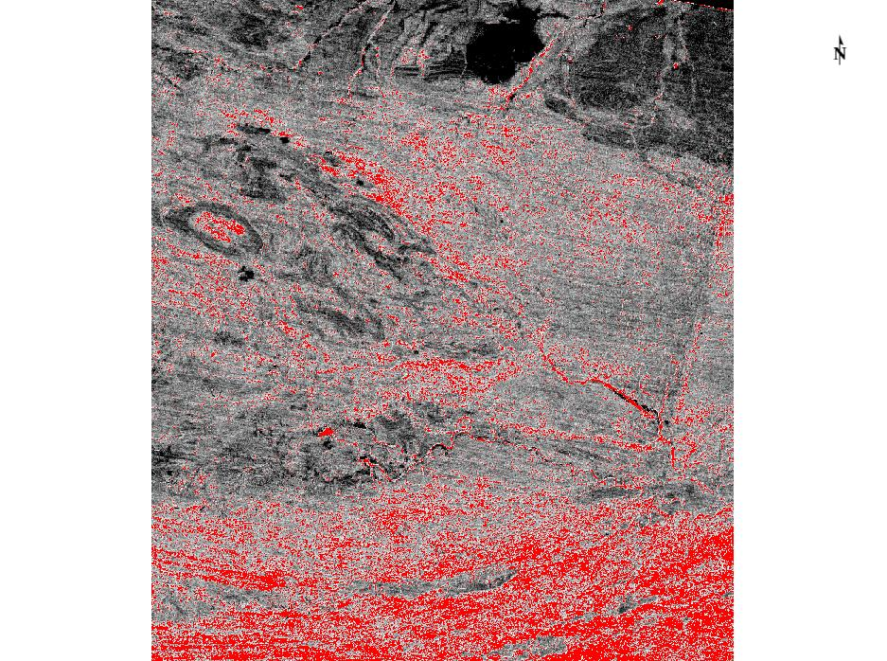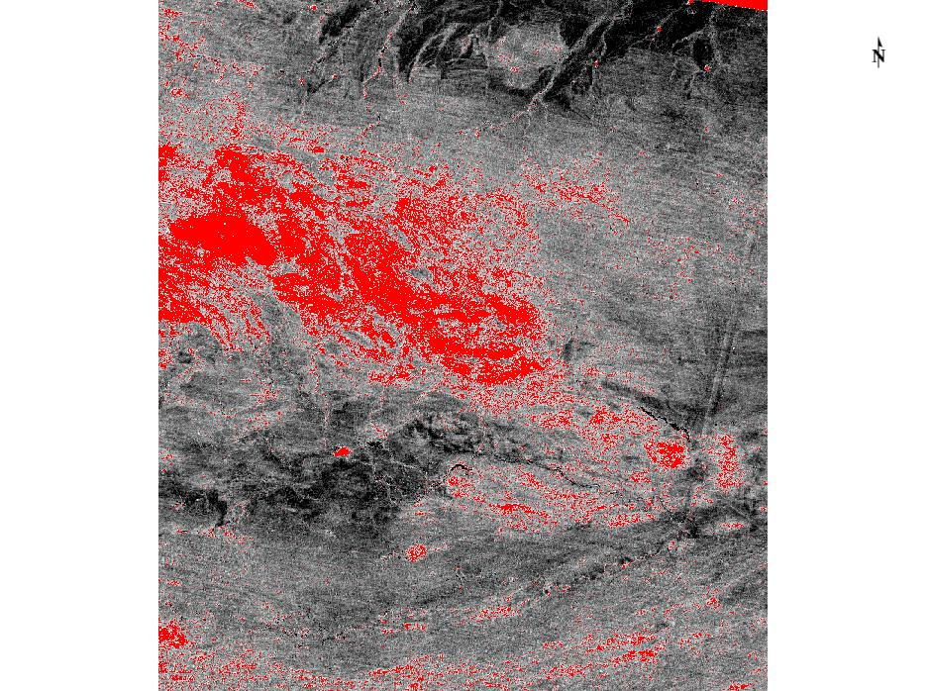

شکل 9 : ب الف

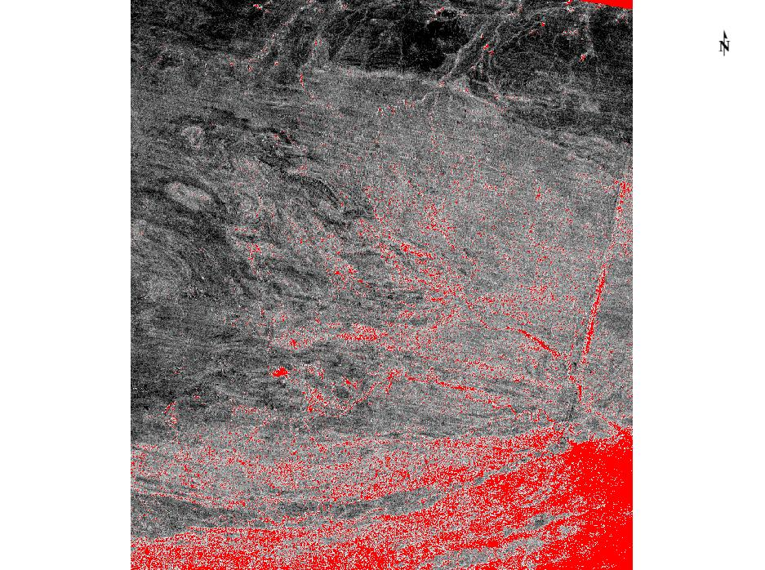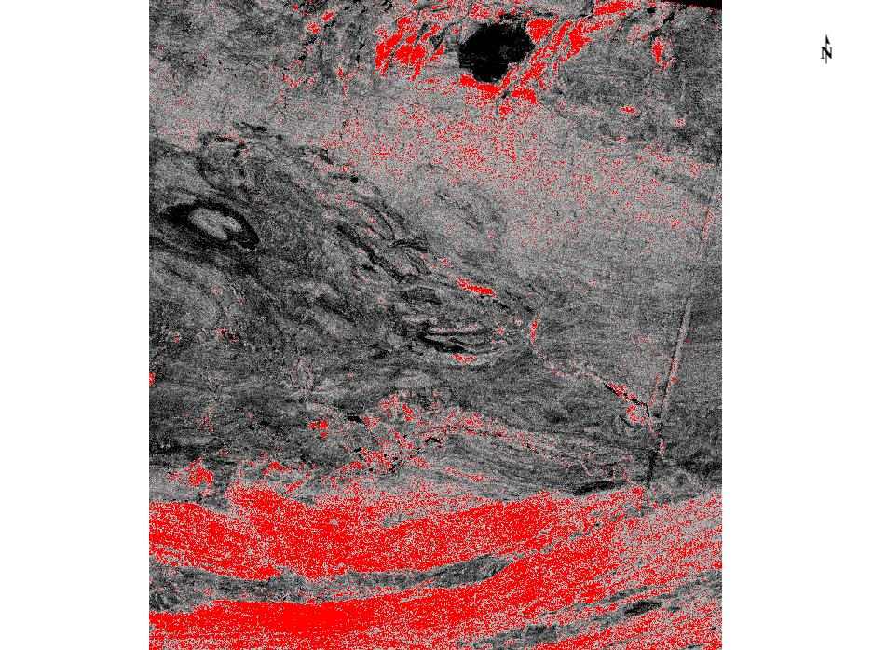

شکل 10 : ب الف

**نتیجه گیری :**

با توجه به نتایج به دست آمده از روش های آماری و هم چنین سنجش از دور مشخص شده که منطقه ای مورد مطالعه از نظر آلودگی به فلزات سنگین سرب و روی خطری ندارد آلوده به این عناصر نیست اما با توجه به تصاویر بدست آمده از روش فیلتر گذاری انطباقی که نشان میدهد در جنوب منطقه گسترش این عناصر بیشتر است باید در این مناطق توجه بیشتری به این عناصر کرد و جلوی آلودگی را قبل از افزایش رو رسیدن به مرز خطر گرفت که این نیاز به برنامه ریزی و تحت نظر داشتن منطقه دارد.

فلزات نیکل و مس در منطقه آلودگی کمی را نشان دادند ولی همین مقدار کم نیز به صدا در آمدن زنگ خطر است تا قبل از افزایش بیش از حد این فلزات و گسترش آن در تمام منطقه ، جلوی آن گرفته شود چرا که در این مرحله از آلودگی هم کنترل آلودگی آسان تر است و هم از نظر هزینه های که باید صرف شود بصرفه تر میباشد .

*منابع :*

- آقانباتی، ع. ( 1383 ) " زمین شناسی ایران " ( سازمان زمین شناسی و اکتشافات معدنی کشور)، صنوبر، صص 68 – 71 - ابراهیمی، ر،. دلاوری، م،. دولتی، ا. (1396 ) " ژئوشیمی پریدوتیتهای گوشته ای زون سیستان (غرب زاهدان و شمال سهل آباد ) شرق ایران " ، نشریة علوم دانشگاه خوارزمی، ج 3 ، ش 1 ،  
- ارزانی، ن. (1378 .)0 " خاکشناسی " ، انتشارات دانشگاه پیام نور.  
- بربریان، م. ( 1362 ) " دگرریختی قاره ای در فلات ایران زمین" ( سازمان زمینشناسی و اکتشافات معدنی کشور) ، ش 52   
- بزی، ف،. رضایی، م. ر،. صیادی اناری، م. ح. ( 1396 ) " بررسی آلودگی خاک به فلزات سنگین با استفاده از شاخص فاکتور آلودگی در محل دفن زبالة شهری زاهدان ، محیط زیست و مهندسی آب " ، د 3 ، ش 2 ، صص 170 – 180   
- بهادری، ر. ( 1386 .) " ارزیابی پتانسیل معدنی محدودة 1:250000 انار با تلفیق داده های ژئوفیزیک هوایی و دورسنجی»، پایان نامة کارشناسی ارشد ، دانشکدة مهندسی معدن و متالوژی ، دانشگاه یزد.  
پایگاه ملی داده های علوم زمین کشور (1392 ) زمین شناسی پتانسیل های معدنی و مخاطرات ، وضعیت زمین شناسی پتانسیل های معدنی و مخاطرات طبیعی استان سیستان و بلوچستان.  
- پژمان، ل. ( 1384 ) شناخت پیدایش کانسارها و منابع معدنی از دیدگاه و مبانی ژئوشیمی، تهران، مهرگل.  
- جوان سیامردی ، رضایی کهخا ، م. ر. صفایی مقدم ، ع ،. نوری ، ر. ( 1393 ) " بررسی غلظت فلزات سنگین (آهن، نیکل، مس، روی، سرب ) در خاک کشاورزی بخش مرکزی سیستان " مهندسی بهداشت محیط، د ،1ش ،0صص 46 – 53   
- حاج علی لو ، ب. و وثوق ، ب. ( 1388 ) " زمین شناسی پزشکی " ، انتشارات دانشگاه پیام نور.  
- دبیری، م. (1379 ) " آلودگی محیط زیست (آب، هوا، و خاک ) " تهران، آنیون.  
- درویش زاده ، ع. ( 1370 ) " زمین شناسی ایران " ، دانش امروز، صص 68 - 76  
- رنجبر ، ح. و شهریاری ، ه. ( 1385) " مقایسة دادههای سنجنده ETMو سنجندة ASTER جهت نقشه برداری مناطق دگرسان شده در بخش مرکزی کمربند دهج - ساردوییة استان کرمان " . " بلورشناسی و کانیشناسی ایران " ، پاییز و زمستان 1385 ، صص 362 – 367   
- عباس نژاد، ا. (1384 ) " خاک شناسی برای زمین شناسان " ، انتشارات شهید باهنر کرمان.  
- غضبان، ف. (1381 ) " زمین شناسی زیست محیطی" ، انتشارات دانشگاه تهران.  
- فراهانی، م. ( 1384 ) " مقایسة دادههای سنجندة ASTER و ETM در به نقشه درآوردن مناطق دگرسان شدة منطقة چهارگنبد استان کرمان " بیست و چهارمین گردهمایی علوم زمین.  
- کریم زاده ثمرین، ع. ( 1391 ) " کاربرد داده های ژئوشیمیایی، ارزیابی، نمایش، و تفسیر " ، چ 2 ، دانشگاه تبریز.  
- کمانی، ح ،. حسینی، م، . صفری، غ. ح ،. جعفری ، ج، . اشرفی، د ،. محوی، ا. ح. ( 1396 ) " بررسی غلظت فلزات سنگین در خاک سطحی شهر زاهدان " ، سلامت و بهداشت اردبیل ، دوره 8 ، شماره 2 ، صص 182 – 190  
- محمدی، ج. و بویراحمدی، م. ( . 1387 ) " خاک پزشکی " ، پلک.  
- نوگل سادات، م. ع. ا. ( . 1372 ) " نقشة تکتونیک ایران " ، سازمان زمین شناسی و اکتشافات معدنی کشور، تهران.  
هودجی، م. و جلالیان، ا. ( 1383 .) " پراکنش آهن، روی، و سرب در خاک و محصولات کشاورزی در منطقة استقرار مجتمع فولاد مبارکه»، مطالعات زیست محیطی، د 30 ، ش 36 ، صص 15 – 26

Abrams, M. J., Brown, L., Lepley, R., Sadowski, P. (1983). Remote Sensing for porphyry- copper deposite in Southern Arizona, Economic Geology, Vol. 78, pp. 591-604   
Adama, P., Arienzo, M., Imporato, M., Noimo, D., Nardi, G., Stanzione, D. (2005).- Distribution and partition of heavy metals in surface and subsurface sediments of Naples city port, Chemosphere 61 pp. 800- 809   
Amer, R., Timothy, K., Abduwasit, G. (2010). Lithological mapping in the Central Eastern- Desert o f Egypt using ASTER data, Journal of African Earth Sciences 56, No. 2-3: pp. 75-82   
Anazawa, K., Kaida, Y., Shinomura, Y., Sakamoto, H. (2004). "Heavy Metal Distribution in- River Waters and sediments around a "Fire Fly Village". Shikoku, Japan: Application of  
Multivariate Analysis. J", Analytical Science, Vol. 20, pp. 79-84.  
Baeyens (2005). "Correlations, Partitioning and Bioaccumulation of heavy metals between -Different Components of Lake Balaton. J", Science of the total Environment 341, pp. 211-226  
Bennett, S. A., Atkinson, W. W., Kruse, F. A. (1993). Use of Thematic Mapper imagery to- identify mineralization in the Santa Teresa district, Sonara, Mexico, International Geology eview, Vol. 35, pp. 1009–1029.  
Berberian, M. (1984). Continental Degradation on the Iranian Plateau, Geological Survey of- Iran, Vol 52.

Boamponsem, L. K., Adam, J. I., Dampare, S. B., Nyarko B. J. B., Essumang, D. K. (2010). Of- atmospheric heavy metal deposition in the Tarkwa gold mining area of  
Assessment Ghana using epiphytic   
Camp, V. E. and Griffis, R. J. (1982). Character, Genesis and Tectonic Srtting of Igneous Rock-s in the Sistan suture zone, Eastern Iran, litos,Vol. 3, pp. 221-329.  
Csavina, J., Field, J. T., Mark, P., Gao, S., Landazuri, A., Betterton, E. A., Sáez, A. E. (2012). A- review on the importance of metals and metalloids in atmospheric dust and aerosol from mining operations. Sci.Total Environ., Vol. 433, pp. 58–73.  
Davis, J. C. (1986). Statistics and data analysis in Geology, Wiley International, New York.-  
Islam, M. S., Ahmed, M. K., Habibullah-Al-Mamun, M., Hoque, M. F. (2015). Preliminary assessment of heavy metal contamination in surface sediments from a river in Bangladesh. Environmental Earth Sciences, 73 (4): pp. 1837-1848.  
Kabata, A. A. and Pendias, H. (1994). Trace elements in soils and Plants, 2nd edition. CRC- Press, Boca Berlin: Springer. Luo, W., Lu, Y., Giesy, J. P., Wang, T., Shi, Y., Wang, G. (2007). Effects of land use on concentrations of metals in surface soils and ecological risk around Guanting Reservoir, China. Environmental Geochemistry and Health. 29 (6): pp. 459-71.  
Muller, G. (1969). Index of geoaccumulation in sediments of the Rhine River. Geojournal. 2- (3): pp. 108-18.  
Rowan, L. C. and Mars, J. C. (2003). Lithologic mapping in the Mountain Pass. California are-a using Advanced Spaceborne Thermal Emission and Reflection Radiometer (Aster) data, Remote Sensing of Environment, Vol. 84, No. 3, pp. 350-366.  
Rowan, L. C., Robert, G. S., John, C. (2006). Distribution of hydrothermally altered rocks in- the Reko Diq, Pakistan mineralized area based on spectral analysis of ASTER data. Remote Sens. Environ. no.104, pp. 74–87.  
Sabins, F. F. (1999). Remote sensing for mineral exploration, Ore Geology Reviews, 14, pp.- 157–183.  
Sayadi, M. H., Rezaei, A., Sayyed, M. R. G. (2017). Grain size fraction of heavy metals in soil- and their relationship with land use. Proc. Int. Acad. Ecol. Environ. Sci., 7 (1), pp. 1-11.  
Shah, M. T., Ara, J., Khan, S., Tariq, S. (2012). Health risk assessment via surface water and- subsurface water consumption in the mafic and ultramafic terrain, mohmand agency, northern Pakistan. Journal of Geochemical Exploration, Vol. 8, pp. 120-134.  
Shajan, K. P. (2001). Geochemistry of Bottom sediments from a River- Estuary- Shelf Mixing- Zone on the tropical Southwest Coast of India. Bull, Geo1. Surv. Japan, Vol. 52, No. 8, pp. 371-382.  
Shomali, A. R. and Khodaverdilo, H. (2012). Contamination of soils and plants along Urmia --- Salmas highway (Iran) to some heavy metals. J. Sci. Water Soil. 22, pp. 157-172. (In Persian).  
Tangestani, M. H., Mazhari, N., Ager, B. (2008). Evaluating advance spaceborne thermal- emission and reflection radiometer (ASTER) data for alteration zone enhancement in a semi-arid area, northern shahr-e- Babak, SE Iran. Int. J. Remote Sens. 29 (10), pp. 2833–2850.  
Tirrul, R., Bell, R. I., Grifiss, R. (1983). The Suture Zone of Eastern Iran.litos, Vol. 94, p. 134--150.  
Turkian, K. K. and Wedephol, K. H. (1964). Distribution of the elements in some major units-- of the earth crust, Geological Society of America Bulletin, Vol. 72, pp. 175-192.  
Wedephol, K. H. (1995). The composition of the continental crust, Geochmica- Cosmocheimica Acta, Vol. 59, pp. 1217-1232.  
Zoheir, B., Emam, A., Grifiss, R. (2012). Integrating geologic and satellite imagery data for- -highresolution mapping and gold exploration targets in the South Eastern Desert Egypt, Journal of African Earth Sciences, pp. 22–34.  
[ Downloaded from journal.iranqua.ir on 2022-06-20 ]  
Powered by TCPDF (www.tcpdf.org)